МИНИСТЕРСТВО ОБРАЗОВАНИЯ РЕСПУБЛИКИ БЕЛАРУСЬ

Учреждение образования «Полоцкий государственный университет»

Факультет информационных технологий

Кафедра технологий программирования

**ЛАБОРАТОРНАЯ РАБОТА №2**

по дисциплине: **«Алгоритмы компьютерной графики»**

на тему: **«OpenGL: отображение 3D модели в перспективной проекции, основы работы с математической библиотекой»**

ВЫПОЛНИЛ студент группы 16-ИТ-3

Яблонский А.С.

ПРОВЕРИЛ Глухов Д.О.

Полоцк, 2019 г.

**Цель работы**:

Ознакомиться со способом отображения 3х мерной модели в перспективной проекции с помощью OpenGL. Научится выполнять модельно-видовые матричные преобразования, работать с материалами и освещением сцены.

**Ход работы**

Необходимо:

1. Реализовать оконное приложение используя OpenGL API согласно примеру.
2. Создать объемную фигуру из плоской (реализованной в лабораторной работе №1 согласно варианту) путем придания ей объема вдоль оси Z.
3. Изменить исходный код приложения для отображения примитива согласно индивидуальному варианту.
4. Изменить исходный код приложения для отображения анимации согласно индивидуальному варианту. Анимация смещения должна выполняться непрерывно в прямом и обратном направлении – для этого можно использовать функции тригонометрии, например, синус (sin).
5. Рядом с фигурой вывести свою фамилию латиницей. Анимация должна также распространяться на надпись.

**Результаты выполнения лабораторной работы**

Листинг построения фигуры представлен ниже.

**Листинг 1.** Листинг построения фигуры

1. const GLfloat vertexArr[] =
2. {
3. -1.0f, 0.6f, 1.0f,
4. -1.0f, -0.6f, 1.0f,
5. 1.0f, 0.6f, 1.0f,
6. -1.0f, -0.6f, 1.0f,
7. 1.0f, 0.6f, 1.0f,
8. 1.0f, -0.6f, 1.0f,
9. -1.0f, 0.6f, -1.0f,
10. -1.0f, -0.6f, -1.0f,
11. 1.0f, 0.6f, -1.0f,
12. -1.0f, -0.6f, -1.0f,
13. 1.0f, 0.6f, -1.0f,
14. 1.0f, -0.6f, -1.0f,
15. -1.0f, 0.6f, 1.0f,
16. -1.0f, 0.6f, -1.0f,
17. -1.0f, -0.6f, 1.0f,
18. -1.0f, 0.6f, -1.0f,
19. -1.0f, -0.6f, -1.0f,
20. -1.0f, -0.6f, 1.0f,
21. 1.0f, 0.6f, 1.0f,
22. 1.0f, 0.6f, -1.0f,
23. 1.0f, -0.6f, 1.0f,
24. 1.0f, 0.6f, -1.0f,
25. 1.0f, -0.6f, -1.0f,
26. 1.0f, -0.6f, 1.0f,
27. -1.0f, 0.6f, 1.0f,
28. -1.0f, 0.6f, -1.0f,
29. 1.0f, 0.6f, -1.0f,
30. 1.0f, 0.6f, -1.0f,
31. 1.0f, 0.6f, 1.0f,
32. -1.0f, 0.6f, 1.0f,
33. -1.0f, -0.6f, 1.0f,
34. -1.0f, -0.6f, -1.0f,
35. 1.0f, -0.6f, -1.0f,
36. -1.0f, -0.6f, 1.0f,
37. 1.0f, -0.6f, 1.0f,
38. 1.0f, -0.6f, -1.0f,
39. // стрелка
40. -1.0f, 0.0f, 1.0f,
41. -1.0f, 1.6f, 1.0f,
42. -1.0f, 0.0f, 2.0f,
43. 1.0f, 0.0f, 1.0f,
44. 1.0f, 1.6f, 1.0f,
45. 1.0f, 0.0f, 2.0f,
46. -1.0f, 0.0f, 1.0f,
47. -1.0f, -1.6f, 1.0f,
48. -1.0f, 0.0f, 2.0f,
49. 1.0f, 0.0f, 1.0f,
50. 1.0f, -1.6f, 1.0f,
51. 1.0f, 0.0f, 2.0f,
52. -1.0f, 1.6f, 1.0f,
53. 1.0f, 1.6f, 1.0f,
54. -1.0f, 0.0f, 2.0f,
55. 1.0f, 1.6f, 1.0f,
56. 1.0f, 0.0f, 2.0f,
57. -1.0f, 0.0f, 2.0f,
58. -1.0f, 0.0f, 2.0f,
59. 1.0f, 0.0f, 2.0f,
60. -1.0f, -1.6f, 1.0f,
61. 1.0f, 0.0f, 2.0f,
62. -1.0f, -1.6f, 1.0f,
63. 1.0f, -1.6f, 1.0f,
64. -1.0f, 1.6f, 1.0f,
65. 1.0f, 1.6f, 1.0f,
66. -1.0f, -1.6f, 1.0f,
67. 1.0f, 1.6f, 1.0f,
68. -1.0f, -1.6f, 1.0f,
69. 1.0f, 1.6f, 1.0f,
70. };
71. //Значения для каждой вершины
72. //paccчитывается в начале программы
73. GLfloat normalArr[66 * 3];

Изображение нарисованной фигуры представлено на рисунке 1.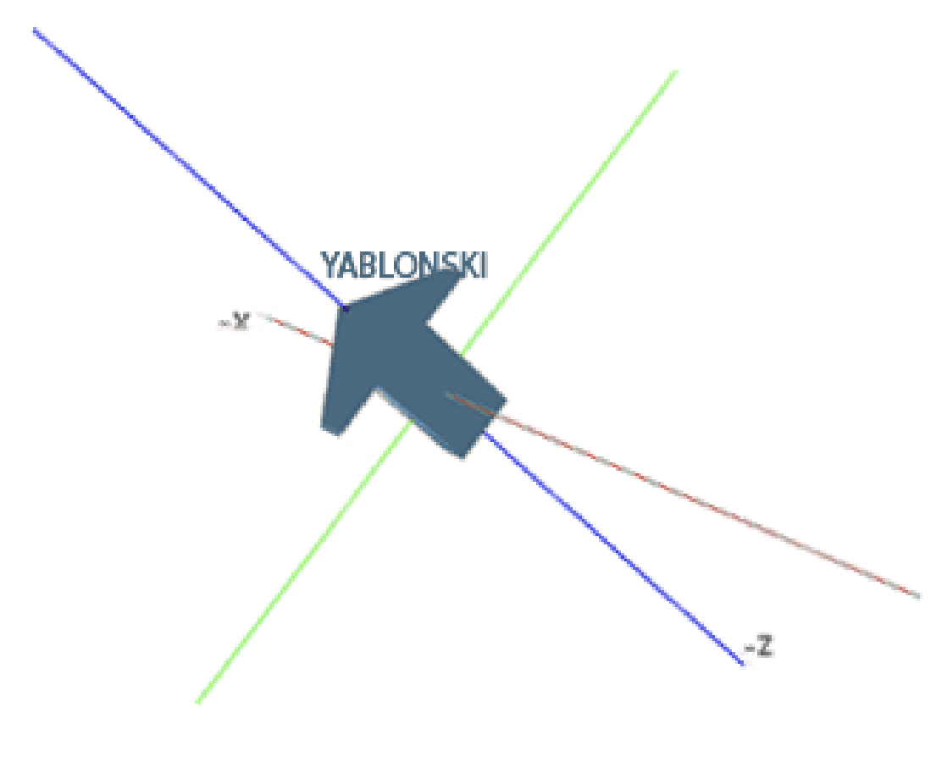

Рисунок 1 – изображение нарисованной фигуры.

Листинги main.cpp и CameraMotionHelper.h приложены к отчёту.

Примеры вращения фигуры изображены на рисунках 2,3,4.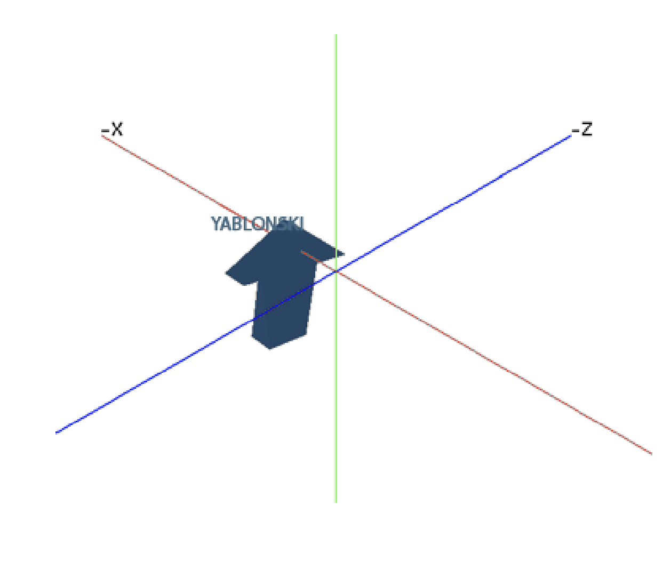

Рисунок 2 – результат выполнения задания.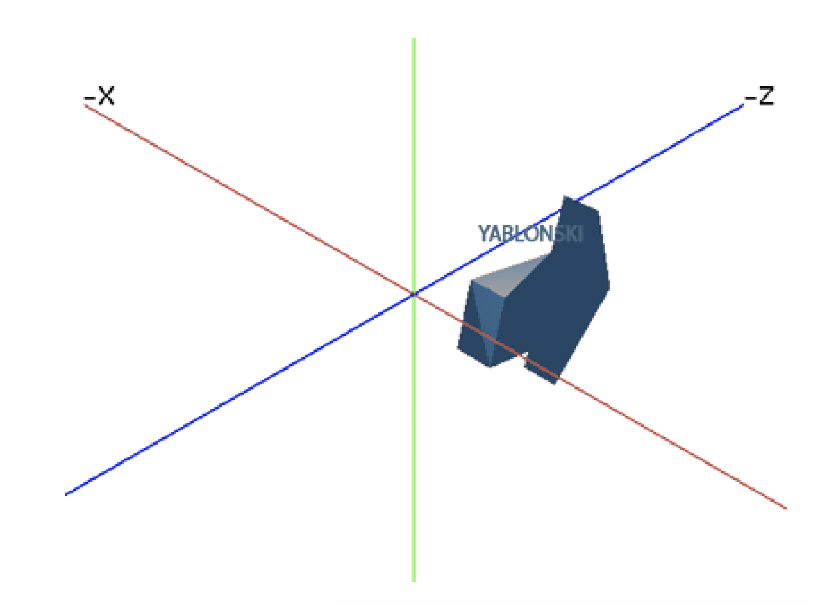

Рисунок 3 – результат выполнения задания.

**Вывод**: в результате выполнения лабораторной работы было создано простое оконное приложение с использованием технологии OpenGL. В ходе выполнения работы были получены знания для работы с OpenGL.